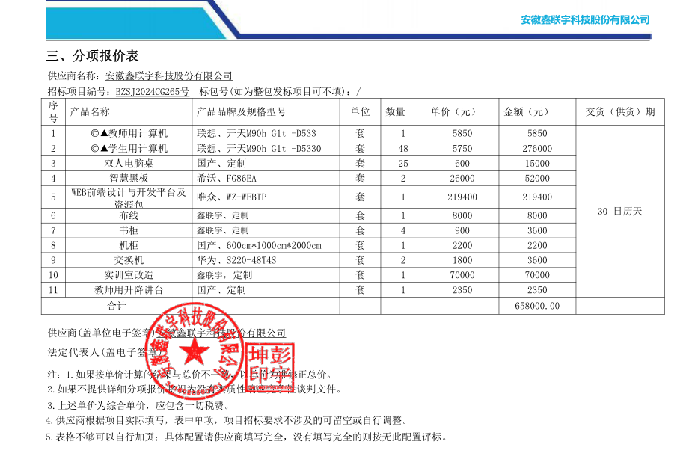

最终报价：人民币陆拾肆万玖仟捌佰元整（¥649800.00元）

投标人评审得分与排序、投标人最终报价与评标价

